Załącznik nr 1.1 – 1.6 do SWZ

OPIS PRZEDMIOTU ZAMÓWIENIA Zadanie 1 - 6

ZADANIE I – GADŻETY ERASMUS+
Lp. | Nazwa produktu | Wymiary | Opis | Zdjęcie poglądowe*
 | Długopis  metalowy  (AWL + Erasmus+)  300 szt. | Wymiary:  min. Ø 7 mm  maks. Ø 8 mm  x  min. 13,5 cm  maks. 14 cm | Długopis, touch pen przekręcany z wkładem koloru niebieskiego.  Kolor: ciemnozielony; biały, czarny  Materiał: metal/ aluminium;  Znakowanie: grawer laserowy, logo AWL + z drugiej strony logo Erasmus+ (wskazane przez Zamawiającego). | 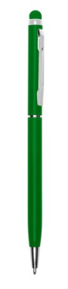
 | Ołówek okrągły  z gumką  (AWL + Erasmus+)  300 szt. | Wymiary:  min. Ø7 mm  maks. Ø10  x  min. 170 mm maks. 190 mm | Tradycyjny ołówek HB z drewna z gumką na górze.  Materiał: drewno;  Kolor: zielony;  Znakowanie: logo AWL + logo Erasmus+ (wskazane przez Zamawiającego). | 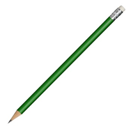
 | Krówki  (AWL + Erasmus+)  10 kg | Wymiary:  min. 50  maks. 70 cukierków na kilogram | Krówka mleczna. Okres przydatności do spożycia minimum 6 miesięcy od daty dostarczenia.  Kolor owijki: biały z  zielonymi zagięciami, jednolity zielony lub moro;  Nadruk: kolorowe logo AWL + z drugiej strony logo Erasmus+ (wskazane przez Zamawiającego). | 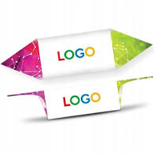
 | T- shirt damski  (AWL + Erasmus+)  80 szt. | Rozmiar  S - L  (ilość sztuk każdego rozmiaru  Zamawiający  wskaże po wyborze  Wykonawcy) | Koszulka damska z krótkim rękawem, dopasowana w talii. Pakowane pojedynczo w przeźroczystą folię.  Materiał: min. 70 % bawełna  Kolor: ciemnozielony  Znakowanie:  Przód: logo AWL o wielkości około 10 cm umiejscowione na piersi.  Tył: logo Erasmus+ o wielkości około 25 cm (wskazane przez Zamawiającego). | 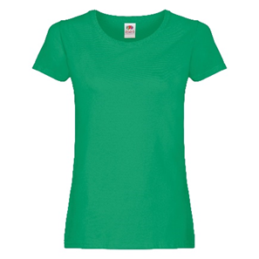
 | T- shirt męski  (AWL + Erasmus+)  80 szt. | Rozmiar  M - XL  (ilość sztuk każdego rozmiaru Zamawiający poda po wyborze Wykonawcy) | Koszulka męska z krótkim rękawem, dopasowana w talii. Pakowane pojedynczo w przeźroczystą folię.  Materiał: min. 70 % bawełna  Kolor: ciemnozielony  Znakowanie:  Przód: logo AWL o wielkości około 10 cm umiejscowione na piersi.  Tył: logo Erasmus+ o wielkości około 25 cm (wskazane przez Zamawiającego). | 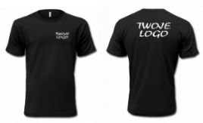
 | Torba materiałowa  (AWL + Erasmus+)  150 szt.  . | Długość:  min. 35 mm  max. 50 mm  Szerokość:  min. 20 mm  max. 40 mm  Długość uchwytów:  min. 50 cm max. 80 cm | Torba bawełniana na  zakupy, wielokrotnego  użytku. Torba z paskiem na ramię i otwartą przegrodą główną. Uchwyty wszyte.  Materiał: bawełna, nie mniej niż 100g/m²,  Kolor: ciemnozielony  Znakowanie:  Strona A: logo AWL;  Strona B: logo Erasmus+ (wskazane przez Zamawiającego). Kolor znakowania: biały | 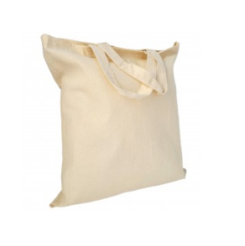  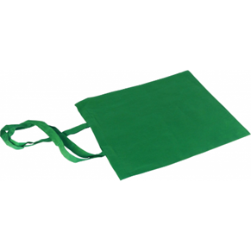
 | Plecak na sznurkach  (AWL + Erasmus+)  200 szt. | Długość:  min. 400 mm  max. 500 mm  Szerokość:  min. 300 mm  max. 400 | Plecak ze sznurkami wykonany bawełny o min grubości 140 g/m².  Materiał: bawełna  Kolor: biały lub zielony lub czarny  Znakowanie: Strona A: logo AWL;  Strona B: logo Erasmus+ (wskazane przez Zamawiającego). | 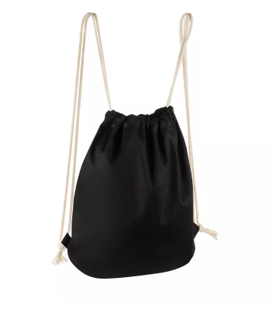
 | Torba papierowa duża  (AWL + Erasmus+)  150 szt. | Wysokość:  min. 300 mm  max. 350 mm  Szerokość:  min. 200 mm  max. 300 mm  Głębokość:  min. 50 mm  max. 100 mm | Torba z białymi miękkimi bawełnianymi uchwytami, z tekturkami wzmacniającymi górną krawędź oraz dno.  Kolor: ciemnozielony  Materiał: papier kreda mat, gramatura minimum 150g/m2,  Znakowanie:  Strona A: logo AWL – min. 50% powierzchni;  Strona B: logo Erasmus+  min. 50% powierzchni; (wskazane przez Zamawiającego).  Kolor znakowania: biały | 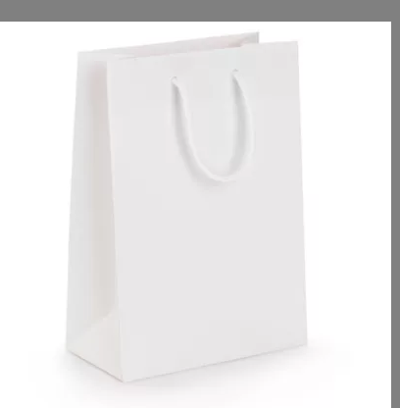
 | Notatnik A5  w oprawie skóropodobnej  (AWL + Erasmus+)  200 szt. | Wymiar:  min. 140 mm max. 200 mm  x  min. 180 cm max. 250 cm  Ilość kartek:  min. 80 cm max. 150 cm | Specyfikacja: Notatnik A5 z tasiemką zakładkową i elastyczna opaska do zamykania  Środek:  kolor kartek: biały lub ecrue min 80g/m2,  szeroka linia, która wykonana jest z delikatnych linii koloru szarego lub kartki gładkie.  Wykończenie okładki:  okładka twarda, gładka, notatnik zamykany elastyczną opaską -gumką koloru zielonego, którą zakłada się na zeszyt  Kolor: ciemnozielony, kartki: białe lub ecru Znakowanie:  Strona A: logo AWL + logo Erasmus+ (wskazane przez Zamawiającego). | 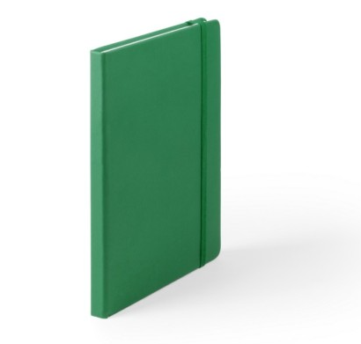
 | Notatnik A6 z długopisem  (AWL + Erasmus+)  200 szt. | Długość:  min. 14,5 cm  max. 16 cm  Szerokość:  min. 13 cm  max. 14 cm | Notatnik A6 (50 kartek 80 g/m2 w linie), twarda okładka, spiralne bindowanie, w komplecie z długopisem z trzonem z kartonu i kolorowymi elementami Materiał: karton, papier, PP  Kolor: zielony, czarny  Znakowanie: logo AWL + logo Erasmus+ (wskazane przez Zamawiającego). | 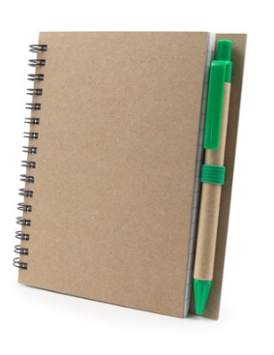
 | Trójkątny zakreślacz, 3 kolory  (AWL+ Erasmus+)  200 szt. | Wymiary: 7.5X7.5X1.3 CM  Waga: 0.01 kg  Kolor: biały  Materiał: Plastic | Trójkątny zakreślacz w obudowie ABS. 3 kolory: żółty, fuksja i pomarańcz.  Logo AWL + logo Erasmus+ (wskazane przez Zamawiającego). | 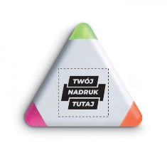
 | Zestaw piśmienny, długopis i pióro kulkowe  100 szt. | Wymiary:  etui: 165 mm x 61 mm x 22 mm (+/-10 mm)  długopis i pióro kulkowe: 135 mm x ⌀ 10 mm (+/-5mm) | Zestaw piśmienniczy: długopis i pióro kulkowe w etui z ekoskóry PU. Długopis i pióro kulkowe z wkładami w kolorze niebieskim.  Kolor: czarny  Materiał:  metal, ekoskóra  Znakowanie:  na etui oraz na artykułach piśmienniczych - logo AWL + logo Erasmus+ (wskazane przez Zamawiającego). | 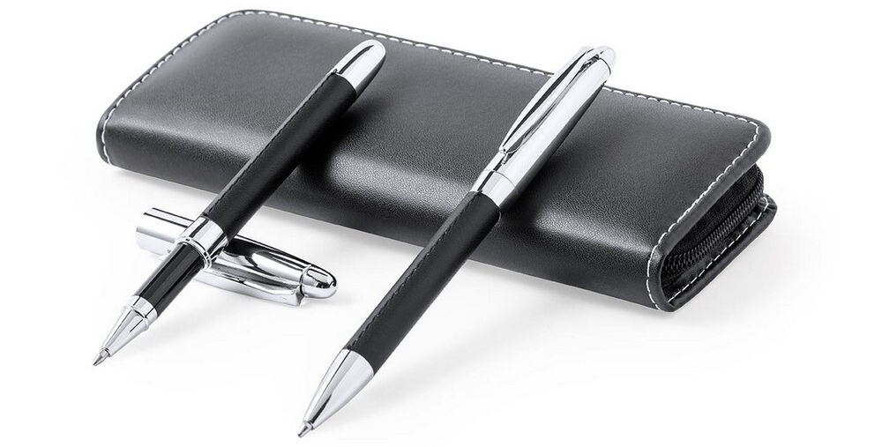  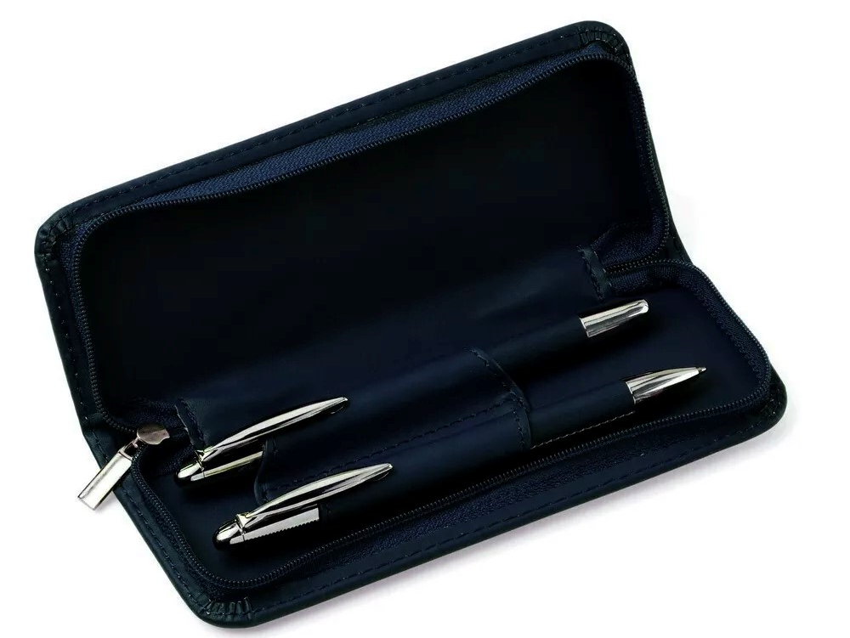  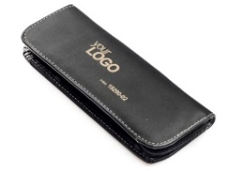
 | Brelok latarka  (AWL + Erasmus+)  200 szt. | Wymiary:  Ø1,7x5,3 cm | Kieszonkowy brelok z karabińczykiem i lampką LED  Materiał: aluminium, plastik, metal.  Kolor breloka: zielony  Znakowanie: grawer lub nadruk - logo AWL + z drugiej strony logo Erasmus+ (wskazane przez Zamawiającego).
 | Pendrive 3.0 32 GB z micro USB  (AWL+Erasmus+)  200 szt. | Długość:  min. 40 mm  max. 70 mm  Szerokość:  min. 15 mm  max. 30 mm | Pendrive o pojemności 32 GB. Posiada dwa porty - typ A oraz typ B. Złącze mikro-USB po jednej stronie i złącze USB 3.0 po drugiej. Kompatybilność z aktualnymi systemami do odczytu i zapisu.  Centralna część korpusu wykonana z plastiku z metalową przekręcaną zatyczką zabezpieczającą port USB. Złącze USB micro zabezpieczone specjalną zatyczką.  Gwarancja min. 12 miesięcy.  Opakowanie: Każdy pendrive zapakowany w pudełko kartonowe.  Kolor: zielony.  Znakowanie: tampodruk lub grawer  Nadruk musi zawierać logo Uczelni oraz logo Erasmus+, rozmieszczone po przeciwległych stronach (wskazane przez Zamawiającego).  Wykonawca w trakcie realizacji zamówienia przekaże (na wskazany adres e-mailowy) Zamawiającemu wizualizacje do zaakceptowania przez Zamawiającego. | 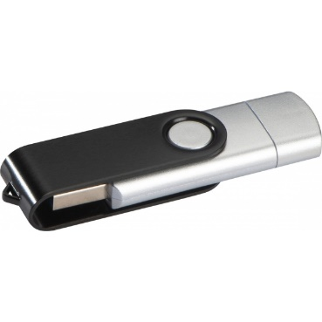
* Zdjęcia zamieszczone w opisie przedmiotu zamówienia stanowią zdjęcia poglądowe

ZADANIE II – POLIGRAFIA ERASMUS+

Lp. | Nazwa produktu | Poglądowe wymiary | Opis | Zdjęcie poglądowe
1. | Broszura w  języku  angielskim  200 szt. | Format: B5 | Specyfikacja techniczna:  Format: B5,  Objętość: do 36 stron,  Kolor: 4/4  Oprawa: karton 300g/m2 + folia błyszcząca, kolor środek 4/4,  Papier środek: papier kredowany lub papier satynowy 130g,  Łączenie: spirala aluminiowa.  Pełen zadruk zgodnie z  projektem Zamawiającego  dostarczonym po wyborze  Wykonawcy. | Zgodnie z projektem  dostarczonym przez  zamawiającego.

ZADANIE III – MATERIAŁY PROMOCYJNE
Lp. | Nazwa produktu | Wymiary | Opis | Zdjęcie poglądowe*
 | Brelok z latarką  500 szt. | Wymiary:  Ø1,7x5,3 cm | Kieszonkowy brelok z karabińczykiem i lampką LED  Materiał: aluminium, plastik, metal.  Kolor breloka: zielony  Znakowanie: grawer lub nadruk - logo AWL (wskazane przez Zamawiającego).
 | Kubek metalowy  znakowany  500 szt. | Pojemność:  min. 200 ml  maks.300 ml | Metalowy kubek z wykonany ze stali nierdzewnej pokryty warstwą emalii.  Materiał: Stal nierdzewna;  Kolor: zielony ze srebrnym lub czarnym rantem.  Znakowanie: grawer laserowy lub tampodruk: logo AWL + strona www (wskazane przez Zamawiającego). | 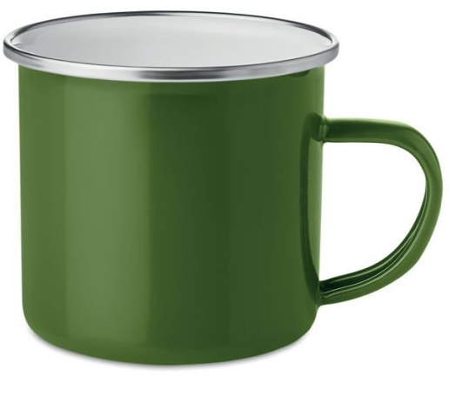
 | Długopis  aluminiowy  4000 szt. | Wymiary:  min. Ø 7 mm  maks. Ø 8 mm  x  min. 13,5 cm  maks. 14 cm | Długopis, touch pen przekręcany z wkładem koloru niebieskiego.  Kolor: ciemnozielony; biały, czarny  Materiał: metal/ aluminium;  Znakowanie: grawer laserowy, logo AWL + strona www (wskazane przez Zamawiającego).
 | Długopis plastikowy typu BIC  3000 szt. | Wymiary: | Długopis typu BIC z nasadką. Klasyczna konstrukcja. Wysokiej jakości wkład. Wentylowana nasadka.  Materiał: tworzywo sztuczne  Kolor: Biały trzon, ciemnozielona nasadka.  Znakowanie: logo AWL (wskazane przez zamawiającego). | 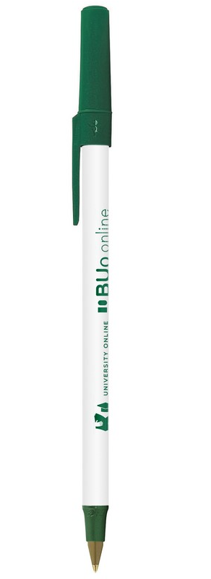
 | Ołówek okrągły  z gumką z logo AWL  3000 szt. | Wymiary:  min. Ø7 mm  maks. Ø10  x  min. 170 mm maks. 190 mm | Tradycyjny ołówek HB z drewna z gumką na górze.  Materiał: drewno;  Kolor: zielony;  Znakowanie: logo AWL + strona www (wskazane przez Zamawiającego).
 | Krówki  30 kg | Wymiary:  min. 50  maks. 70 cukierków na kilogram | Krówka mleczna. Okres przydatności do spożycia minimum 6 miesięcy od daty dostarczenia.  Kolor owijki: biały z  zielonymi zagięciami, jednolity zielony lub moro;  Nadruk: kolorowe logo AWL (wskazane przez Zamawiającego).
 | Opaska samozaciskowa AWL  3000 szt. | Długość:  min. 280 mm  max. 350 mm  Szerokość:  min. 20 mm  max. 40 mm | Opaska z elementem odblaskowym w uniwersalnym rozmiarze, samozaciskowa.  Materiał: blaszka samozaciskowa zalaminowana odblaskową folią.  Kolor: zielony  Znakowanie: logo AWL + strona www (wskazane przez Zamawiającego). | 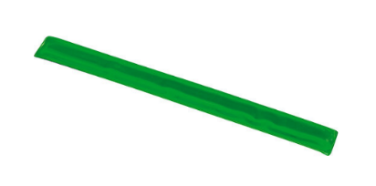
 | Otwieracz do butelek brelok  600 szt. | Długość:  min. 50 mm  max. 80 mm  Szerokość:  min. 10 mm  max. 20 mm | Otwieracz do butelek  Materiał: aluminium  Kolor: zielony, Znakowanie: logo AWL + strona www (wskazane przez Zamawiającego). | 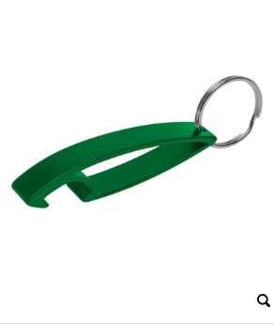
 | T- shirt damski  300 szt. | Rozmiar  S - XL  (ilość sztuk każdego rozmiaru  Zamawiający  wskaże po wyborze  Wykonawcy) | Koszulka damska z krótkim rękawem, dopasowana w talii. Pakowane pojedynczo w przeźroczystą folię.  Materiał: min. 70 % bawełna  Kolor: ciemnozielony  Znakowanie:  Przód: logo AWL o wielkości około 10 cm umiejscowione na piersi.  Tył: pełna nazwa szkoły zajmująca pole o dł. około 25 cm (logo/czcionka i kolor wskazane przez Zamawiającego).
 | T- shirt męski  300 szt. | Rozmiar  M - XL  (ilość sztuk każdego rozmiaru Zamawiający poda po wyborze Wykonawcy) | Koszulka męska z krótkim rękawem. Pakowane pojedynczo w przeźroczystą folię.  Materiał: min. 70 % bawełna  Kolor: ciemnozielony  Znakowanie:  Przód: logo AWL o wielkości około 10 cm umiejscowione na piersi.  Tył: pełna nazwa szkoły zajmująca pole o dł. około 25 cm (logo/czcionka i kolor wskazane przez Zamawiającego).
 | Notatnik z magnesem na lodówkę  500 szt. | Długość:  min. 13 cm  max. 15 cm  Szerokość:  min. 5 cm  max. 7 cm | Notatnik ok. A6 z mocnym magnesem na lodówkę  Materiał: magnes, papier, PP  Kolor: zielony, biały  Znakowanie: logo AWL (wskazane przez Zamawiającego). | 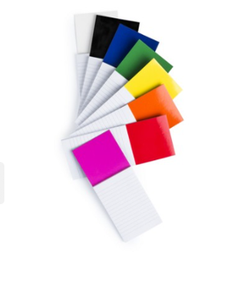
 | Magnes na lodówkę  500 szt. | Wymiary boku:  min. 7 cm  max. 12 cm | Magnes na lodówkę w kształcie kwadratu lub kwadratu z zaokrąglonymi rogami.  Materiał: mata magnetyczna, papier, laminat.  Znakowanie: logo AWL (wskazane przez zamawiającego). | 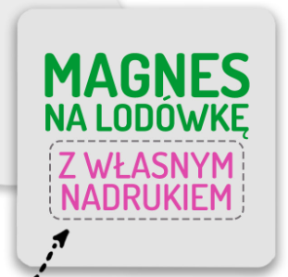
 | Kompas z karabińczykiem  500 szt. | Długość:  6,9 cm  Szerokość:  3 cm | Brelok w kształcie „nieśmiertelnika”.  Materiał: plastik, metal  Znakowanie: nadruk- logo AWL (wskazane przez Zamawiającego), | 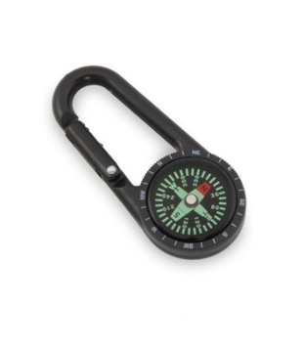
 | Smycz reklamowa z nadrukiem CMYK (AWL)  2000 szt. | Długość:  min. 700 mm  max. 900 mm  Szerokość:  min.15 mm  max. 30mm | Smycz reklamowa z nadrukiem. Barwiona dwustronnie ze znakowaniem. Kolor smyczy: zielony lub biały  Znakowanie: logo AWL + NAZWA UCZELNI(wskazane przez Zamawiającego).  Kolor znakowania: zielony lub biały (w zależności od koloru smyczy) | 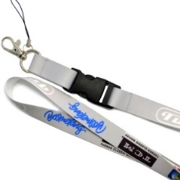
 | Ski pass/ slope  500 szt. | Wymiary:  3,2 x 1,5 x 8 cm | Ski pass z rozciąganym przewodem ok. 80 cm i uchwytem do paska.  Materiał: metal, plastik, nylon.  Kolor: zielony lub biały  Znakowanie: logo AWL (wskazane przez zamawiającego). | 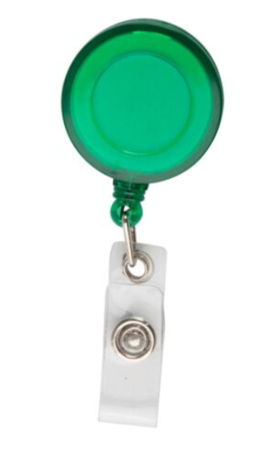
 | Gniotek antystresowy żołnierz  500 szt. | Długość:  min. 90 mm  max. 10 cm  Szerokość:  min. 55 mm  max. 65 mm | Piłka antystresowa w kształcie żołnierza.  Materiał: poliuretan  Kolor: odcienie zieleni  Znakowanie: logo AWL (wskazane przez Zamawiającego). | 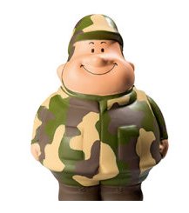
 | Torba materiałowa  500 szt. | Długość:  min. 35 mm  max. 50 mm  Szerokość:  min. 20 mm  max. 40 mm  Długość uchwytów:  min. 50 cm max. 80 cm | Torba bawełniana na  zakupy, wielokrotnego  użytku. Torba z paskiem na ramię i otwartą przegrodą główną. Uchwyty wszyte.  Materiał: bawełna, nie mniej niż 100g/m²,  Kolor: ciemnozielony lub biały/ecru  Znakowanie:  Strona A: logo AWL;  Strona B: NAZWA UCZELNI (wskazane przez Zamawiającego).  Kolor znakowania: zielony lub biały (w zależności od koloru bazowego torby)
 | Torba papierowa duża  500 szt. | Wysokość:  min. 300 mm  max. 350 mm  Szerokość:  min. 200 mm  max. 300 mm  Głębokość:  min. 50 mm  max. 100 mm | Torba laminowana z białymi miękkimi bawełnianymi uchwytami, z tekturkami wzmacniającymi górną krawędź oraz dno.  Kolor: ciemnozielony lub biały  Materiał: papier kreda mat, gramatura minimum 150g/m2,  Znakowanie:  Strona A: logo AWL – min. 50% powierzchni;  Strona B: NAZWA UCZELNI + strona www (wskazane przez Zamawiającego).  Kolor znakowania: biały
 | Torba papierowa mała  500 szt. | Wysokość:  min. 150 mm  max. 250 mm  Szerokość:  min. 100 mm  max. 150 mm  Głębokość:  min. 40 mm  max. 80 mm | Torba laminowana z białymi miękkimi bawełnianymi uchwytami, z tekturkami wzmacniającymi górną krawędź oraz dno.  Kolor: ciemnozielony lub biały  Materiał: papier kreda mat, gramatura minimum 150g/m2,  Znakowanie:  Strona A: logo AWL – min. 50% powierzchni;  Strona B: NAZWA UCZELNI + strona www (wskazane przez Zamawiającego).  Kolor znakowania: biały
 | Notatnik A5  w oprawie skóropodobnej  500 szt. | Wymiar:  min. 140 mm max. 200 mm  x  min. 180 cm max. 250 cm  Ilość kartek:  min. 100 cm max. 250 cm | Specyfikacja: Notatnik A5 z tasiemką zakładkową i elastyczna opaska do zamykania  Środek:  kolor kartek: biały lub ecrue min 80g/m2,  szeroka linia, która wykonana jest z delikatnych linii koloru szarego lub kartki gładkie.  Wykończenie okładki:  okładka twarda, gładka, notatnik zamykany elastyczną opaską -gumką koloru zielonego, którą zakłada się na zeszyt  Kolor: ciemnozielony, kartki: białe lub ecru Znakowanie:  Strona A: logo AWL – min. 50% powierzchni;  Strona B: NAZWA UCZELNI + strona www (wskazane przez Zamawiającego).
 | Wielofunkcyjne narzędzie przetrwania  500 szt. | Wymiary:  Min. 25 x 3 x 1 cm  max. 25,5 x 3,4 x 1,1 cm | Opaska przetrwania, funkcje: krzesiwo, iskrownik, kompas, gwizdek  Materiał: nylon, plastik  Kolor: khaki, czarny  Znakowanie: logo AWL (wskazane przez Zamawiającego). | 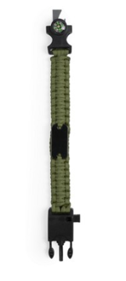
 | Plecak na sznurkach  500 szt. | Długość:  min. 400 mm  max. 500 mm  Szerokość:  min. 300 mm  max. 400 | Plecak ze sznurkami wykonany z bawełny o min grubości 140 g/m².  Materiał: bawełna  Kolor: biały lub zielony lub czarny  Znakowanie: logo AWL (wskazane przez Zamawiającego).
 | Notatnik A6 z długopisem  500 szt. | Długość:  min. 14,5 cm  max. 16 cm  Szerokość:  min. 13 cm  max. 14 cm | Notatnik A6 (50 kartek 80 g/m2 w linie), twarda okładka, spiralne bindowanie, w komplecie z długopisem z trzonem z kartonu i kolorowymi elementami  Materiał: karton, papier, PP  Kolor: zielony, czarny  Znakowanie: logo AWL (wskazane przez Zamawiającego).
 | Zestaw kredek z temperówką  300 szt. | Wysokość:  min. 80 mm  max. 150 mm  Szerokość:  min. 50 mm  max. 80 mm | Mini zestaw kredek z temperówką w tubie z kartonu: 6 kredek ołówkowych, 6 kredek świecowych, temperówka  Materiał: karton, drewno, ABS  Kolor: naturalny  Znakowanie: logo AWL (wskazane przez Zamawiającego). | 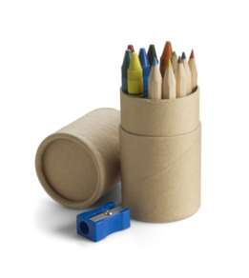
 | Mini kolorowanka z kredkami  300 szt. | Wymiary:  ok. 9,5 x 1,6 x 10,7 cm | Kieszonkowa kolorowanka w zestawie z 12 kolorowymi kredkami.  Ilość kartek: 12 z grafiką, 28 pustych.  Materiał: Karton, papier  Kolor: neutralny  Znakowanie: logo AWL (wskazane przez zamawiającego). | 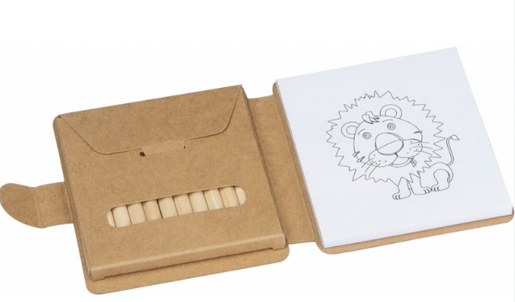
 | Kieszonkowa układanka  500 szt. | Wymiary:  7,5 x 9 x 0,6 cm | Puzzle kieszonkowe przesuwane.  Materiał : plastik  Nadruk tył: logo AWL (wskazane przez zamawiającego).  Nadruk puzzle: zdjęcie/grafika full color (wskazane przez zamawiającego). | 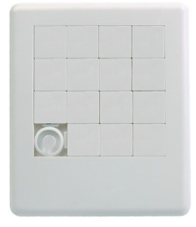
 | Trójkątny zakreślacz, 3 kolory  500 szt. | Wymiary: 7.5X7.5X1.3 CM  Waga: 0.01 kg  Kolor: biały  Materiał: Plastic | Trójkątny zakreślacz w obudowie ABS. 3 kolory: żółty, fuksja i pomarańcz.  Logo AWL (wskazane przez zamawiającego).
 | Chorągiewki reklamowe  1000 szt. | Wymiary Chorągiewka:  Długość:  min: 200 mm  max: 215 mm  Szerokość: min: 140 mm  max: 150 mm  Patyczek: min: 25 max: 38 cm | Chorągiewka reklamowa z logo (wskazane przez zamawiającego).  Materiał: papier, Patyczek: plastik/drewno. | 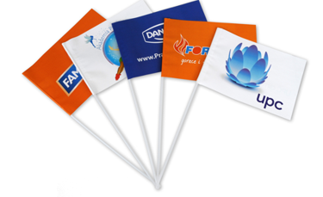
 | Dmuchana piłka plażowa  500 szt. | Wymiary:  12 paneli x 30 cm  Obwód nadmuchanej piłki ok. 81 cm | Dmuchana piłka plażowa, dwukolorowa, składająca się z 12 paneli.  Kolor: biały i zielony  Materiał: PVC | 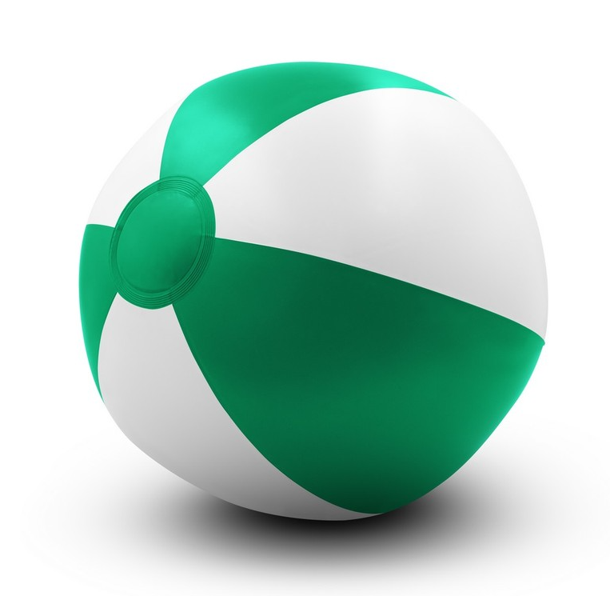
 | Piórnik z wyposażeniem  500 szt. | Wymiary:  19 x 8,5 cm | Materiałowy piórnik z zapięciem na zamek. Zawartość: linijka, gumka, temperówka, ołówek, długopis.  Materiał: juta, bawełna  Kolor: neuatralny | 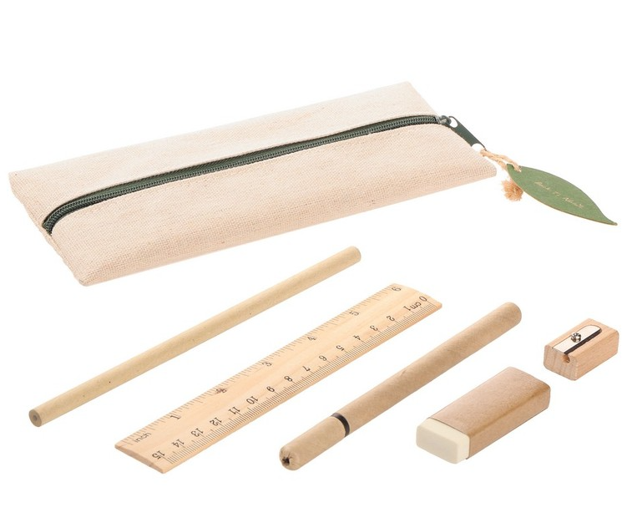
 | Pendrive  500 szt. |  | Pendrive 3.0 – 32 GB.  Trwała solidna obudowa.  Materiał: metal  Znakowanie: grawer  Według projektu zamawiającego dostarczonego po wyborze Wykonawcy. | 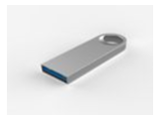
ZADANIE IV - POLIGRAFIA

Lp. | Nazwa produktu | Wymiary | Opis | Zdjęcie poglądowe*

1. | Ulotka Studia Wojskowe AWL  20 000 szt. | Wymiary:  210 x 297 mm  składane do formatu:  100 x 210 mm  (broszura A4 - składana na 3) | Ulotka składana, druk dwustronny CMYK,  Papier: kreda/mat min. grubość 160g  Znakowanie: pełen nadruk  według projektu Zamawiającego dostarczonego po wyborze Wykonawcy. | 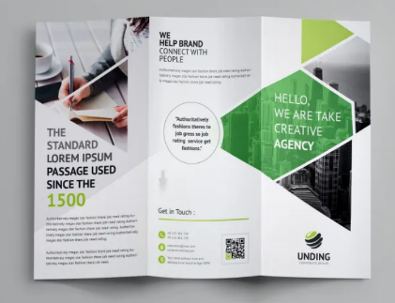
2. | Ulotka Studia Cywilne AWL  20 000 szt. | Wymiary:  210 x 297 mm  składane do formatu:  100 x 210 mm  (broszura A4 - składana na 3) | Ulotka składana, druk dwustronny CMYK,  Papier: kreda/mat min. grubość 160 g  Znakowanie: pełen nadruk  według projektu Zamawiającego dostarczonego po wyborze Wykonawcy.
3. | Wkładka do ulotki  20 000 szt. | Wymiary:  90 x 200 mm | druk dwustronny CMYK,  Papier: kreda/mat min. grubość 160 g  Znakowanie: pełen nadruk  według projektu Zamawiającego dostarczonego po wyborze Wykonawcy. | 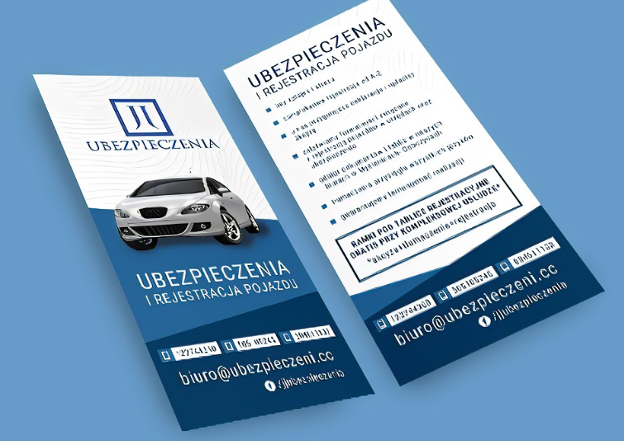
ZADANIE V - KALENDARZE

Lp. | Nazwa produktu | Wymiary | Opis | Zdjęcie poglądowe*

1. | Kalendarz trójdzielny  100 szt. | 310 x 800 mm lub 320 x 800 mm | Kalendarz trójdzielny na 2024 rok wraz ze zdjęciem panoramicznym w tle zgodnie z projektem Zamawiającego.  Główka  Papier: tektura, wypukła, foliowana, kaszerowana.  Zadruk: jednostronny 4+0 według projektu Zamawiającego.  Format: 31x21 cm lub 32x21 cm  Inne: otwór do zawieszenia  Całość  Zadruk: jednostronny 4+0 według projektu Zamawiającego.  Kalendarium: 3 osobne kalendaria po 12 stron, trójjęzyczne (PL, GB, D) z numeracją tygodni, imieninami, mocowane na kleju do plecków kalendarza o wymiarach 31x80 cm lub 32x80 cm, bezbarwny pasek z czerwonym przesuwnym okienkiem. | 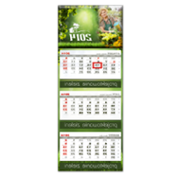
2. | Terminarz wojskowy A4 z wytłoczonym logo  50 szt. | Wymiary: 205x293 mm | Terminarz wojskowy A4 na rok 2024 o układzie dziennym – 1 dzień na stronie, sobota i niedziela osobno na stronach, ilość stron ok. 400-480.Tasiemka kolorowa, papier biały.  Oprawa z materiału skóropodobnego z przeszyciami. Nadruk na okładce zgodnie z projektem Zamawiającego: tłoczony rok, tłoczone logo AWL i pełna nazwa Akademii.  Kolor: Zielony  Projekt graficzny okładki dostarczy Zamawiający po dokonaniu wyboru Wykonawcy.  Wewnątrz wojskowe treści informacyjne i teleadresowe, zaznaczone święta jednostek wojskowych. Sygnały alarmowe, ważne telefony, roczne plany pracy, pierwsza pomoc, skrócone kalendarium, tabele przeliczeniowe, obszerna baza teleadresowa (MON, Sztab Generalny WP, Wojska Lądowe, Marynarka Wojenna, Siły Powietrzne, WOT, Inspektorat Wsparcia Sił Zbrojnych, Szkolnictwo wojskowe, Sądownictwo, Prokuratura i Żandarmeria Wojskowa, szpitale wojskowe, hotele WAM), miejsce na notatki itp. | 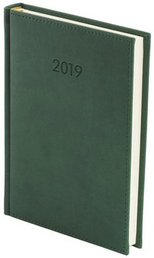  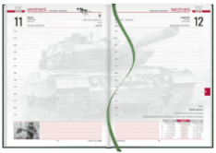  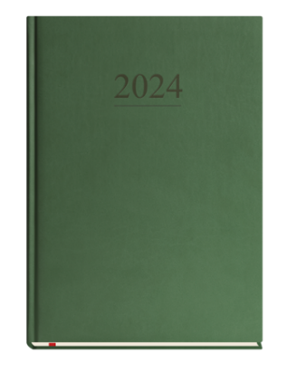
3. | Terminarz wojskowy A5 z wytłoczonym logo  50 szt. | Wymiar: 150 x 210 mm | Terminarz wojskowy A5 na rok 2024  o układzie dziennym – 1 dzień na stronie, kalendarium ozdobione zdjęciami wojskowymi. Ilość stron ok.400, kolorowa tasiemka, papier biały.  Oprawa z materiału skóropodobnego z przeszyciami. Nadruk na okładce zgodnie z projektem Zamawiającego: tłoczony rok, tłoczone logo AWL i pełna nazwa Akademii.  Kolor: Zielony  Wewnątrz wojskowe treści informacyjne  i teleadresowe, zaznaczone święta jednostek wojskowych. Sygnały alarmowe, ważne telefony, roczne plany pracy, pierwsza pomoc, skrócone kalendarium, tabele przeliczeniowe, obszerna baza teleadresowa (MON, Sztab Generalny WP, Wojska Lądowe, Marynarka Wojenna, Siły Powietrzne, WOT, Inspektorat Wsparcia Sił Zbrojnych, Szkolnictwo wojskowe, Sądownictwo, Prokuratura i Żandarmeria Wojskowa, szpitale wojskowe, hotele WAM...), miejsce na notatki itp.  Projekt graficzny okładki dostarczy Zamawiający po dokonaniu wyboru Wykonawcy.
* Zdjęcia zamieszczone w opisie przedmiotu zamówienia stanowią zdjęcia poglądowe

ZADANIE VI – MATERIAŁY PROMOCYJNA BOS

Lp. | Nazwa produktu | Poglądowe wymiary | Opis | Zdjęcie poglądowe
1. | Worek wodoodporny MFH Drybag 4 l – Olive  10 szt. | Wymiary: 37 x 22,5 cm  Pojemność: 4 litry  Waga: 40 g  Kolor: Olive  Materiał: 100% poliester PU 210D Rip-Stop | Wodoodporny worek o pojemności 4 litrów. Wykonany został z wytrzymałego poliestru 210D Oxford wzmocnionego włóknami Rip-Stop. Jego zwijana konstrukcja zamykana za pomocą klamry fastex skutecznie zabezpiecza zawartość przed szkodliwym działaniem wilgoci. Powłoka poliuretanowa dodatkowo chroni materiał przed uszkodzeniami oraz działaniem warunków atmosferycznych.  Logo AWL. | 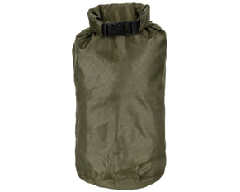
2. | Multitool JB Tacticals Karabińczyk 6w1  12 szt. | Kolor: Czarny  Wymiary: 115 x 60 mm  Waga: 280 g | Kompaktowy multitool w formie karabińczyka, który można zawiesić jak brelok do kluczy. Wykonany jest z trwałych materiałów oraz wyposażony w praktyczną klamrę, umożliwiającą jego przypięcie do plecaka, pasa czy innego elementu oporządzenia.  Narzędzie zaopatrzono w 6 funkcji:  - karabińczyk,  - nóż,  - śrubokręt płaski,  - śrubokręt krzyżakowy (phillips),  - otwieracz do kapsli,  - zbijak do szyb.  Logo AWL | 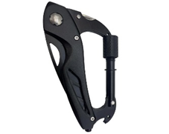
3. | Podkładka Genesis Carbon 500 S Logo  20 szt. | Wymiary  25 x 21 cm | Prostokątna zgrzewana podkładka pod mysz Genesis Carbon. Pianka antypoślizgowa. Materiał: Tworzywo  Logo AWL | 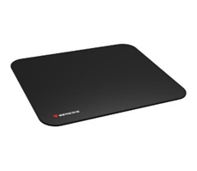
4. | Powerbank JOYROOM JR-T012 10000mAh  15 szt. | Wymiary:  6,5X11X1  cm  Waga: 0.23 kg  Kolor: czarny  Materiał: Poliwęglan, Tworzywo ABS | Joyroom JR-T012 to stylowy i ładnie wykończony powerbank w przystępnej cenie o pojemności 10000mAh.Wyposażony jest w 4 porty – dwa USB Typu A, jedno MicroUSB i jedno Type-C.  Logo AWL. | 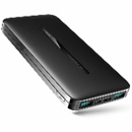
5. | Notes wodoodporny Mil-Tec 75x130 mm  15 szt. | Ilość stron:  - 50 impregnowanych kartek,  - 100 stron w kratkę,  Okładka: twarda, tworzywo sztuczne  Kolor: zielony  Wymiary: 7,5x13 cm | Wodoodporny notes o wymiarach 7,5x13 cm firmy Mil-Tec. Umożliwia zapisywanie i odczytywanie notatek w każdych warunkach pogodowych, podczas deszczu, śnieżycy, a nawet pod wodą. Impregnowany papier jest odporny na wodę, pot, oleje i smary, błoto i brud oraz przypadkowe wypranie w pralce. Dzięki niewielkim rozmiarom i zaokrąglonym rogom notes zmieści się w kieszeni bluzy mundurowej lub spodni.  Logo AWL | 